  - Szkoła Podstawowa im. Kard. Stefana Wyszyńskiego w Ryglicach
  - Zaprasza
  - uczniów klas I – III
do udziału w konkursie plastycznym

Naturalny Wianek Wielkanocny
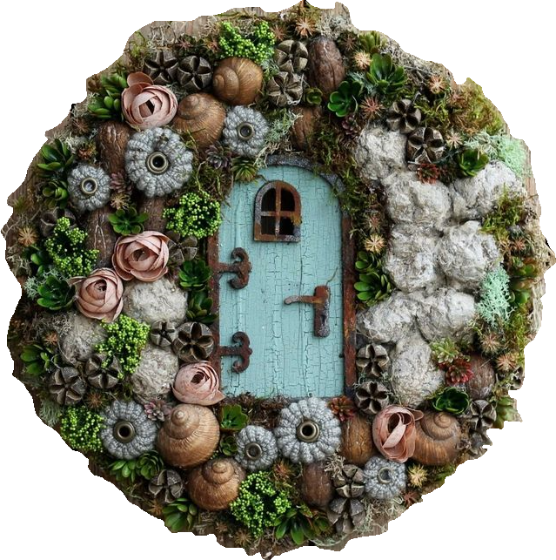

- Przedmiotem konkursu jest wykonanie przestrzennego wianka.
- Regulamin i szczegółowe informacje na FB oraz stronie szkoły.
- Prace składamy w KI. I b.
- Termin składania prac od 6.03.2024r. do 20.03.2024r.
- Ogłoszenie wyników konkursu, wręczenie nagród 25.03.2024r.

Szkoła Podstawowa im. Kard. Stefana Wyszyńskiego w Ryglicach

Zaprasza do udziału w konkursie plastycznym uczniów klas I-III

Naturalny wianek Wielkanocny
Drodzy Uczniowie!
Wielkimi krokami zbliżają się Święta Wielkanocne – zapraszamy Was zatem do udziału w/ w konkursie. Postarajcie się wykonać pomysłową i oryginalną ozdobę wielkanocną w postaci ozdoby na drzwi (wianka) z wykorzystaniem naturalnych materiałów. Liczymy na Waszą pomysłowość i oryginalność.

CELE KONKURSU
- kultywowanie tradycji wielkanocnych,
-rozwijanie wyobraźni przestrzennej i plastycznej,
- rozwijanie zainteresowań ekologią,
- rozwijanie zainteresowań różnymi technikami plastycznymi,
- promowanie twórczości dziecięcej,
- wzbogacanie wiedzy na temat Świąt Wielkanocnych,
- stworzenie uczniom możliwości prezentacji własnych dokonań twórczych.

REGULAMIN KONKURSU :
- Przedmiotem konkursu jest wykonanie przestrzennej pracy plastycznej – ozdoby na drzwi.
- Praca powinna zostać wykonana z wykorzystaniem materiałów naturalnych. Dopuszcza się częściowe użycie tradycyjnych materiałów plastycznych.
- Materiały użyte do pracy są dowolne – wg inwencji uczniów.
- Prace należy dostarczyć do klasy Ib najpóźniej do 20.03.2024r..
- Prace powiny posiadać karteczkę z imieniem i nazwiskiem ucznia oraz klasą.
- Oceny prac dokona specjalnie do tego powołana komisja konkursowa według podanych kryteriów:
- walory estetyczne pracy,
- dobór techniki i zastosowanych materiałów,
- oryginalność, kreatywność,
- samodzielność wykonania,

- Po rozstrzygnięciu konkursu prace zostaną wyeksponowane na wystawie pokonkursowej na korytarzu szkolnym.
Serdecznie zapraszamy!

